威海市文登区科学技术局
2023年政府信息公开工作年度报告

根据《中华人民共和国政府信息公开条例》（国务院令第711号，以下简称《条例》）和《中华人民共和国政府信息公开工作年度报告格式》（国办公开办函〔2021〕30号）要求，结合2023年威海市文登区科学技术局政府信息公开工作实际，编制发布本报告。
本报告内容包括：总体情况、主动公开政府信息情况、收到和处理政府信息公开申请情况、政府信息公开行政复议及行政诉讼情况、存在的主要问题及改进情况、其他事项，以及相关指标统计附表等。报告中所列数据统计期限从2023年1月1日到12月31日止。报告电子版可从威海市文登区人民政府网站（网址：http://www.wendeng.gov.cn）政府信息公开栏查阅或下载。公众如需进一步咨询了解相关信息，请与威海市文登区科学技术局联系（地址：威海市文登区圣经山路91号20楼，电话：0631-8480818）。
一、总体情况
2023年，区科学技术局认真落实区委、区政府关于政府信息公开工作部署和任务要求，不断健全工作机制，优化工作流程，拓展公开渠道，不断深入推进政务信息公开制度建设，持续提升政务公开标准化、规范化、流程化水平，切实回应社会关切，做到了保障公民、法人和其他组织能够依法获取政府信息，提高了工作透明度，持续提升人民群众获得感、幸福感、安全感。
（一）主动公开情况。2023年来，我局围绕群众关切内容，共主动公开政务信息244条。政府网站主动公开46条，其中，本年度制定和公开部门文件1件，公开文字解读1件、图文解读1件、领导干部解读1件、新闻发布会1件；公开人事任免1件、其他公示6件、工作动态30件；公开2022年财政决算2件、2023年财政预算2件；无行政处罚和行政强制公开情况等。
（二）依申请公开情况。我局高度重视政府信息依申请公开工作，严格按照规定对依申请公开事项进行接收、登记、办理、审查、归档。同时畅通信息依申请公开渠道，群众可通过政务网站窗口“依申请公开”栏目、当面或书面通过信函等途径进行申请。本年度未收到依申请公开案件，较去年无变化。
（三）政府信息管理情况。根据《条例》等文件公开了威海市文登区科学技术局2023年度主动公开基本目录，共12个类目；加强组织领导，确保领导重视、机构健全、人员到位，有序推进工作开展。严格保密信息审查工作，履行信息发布“三审三校”制度并定期排查，确保政府信息无涉密涉敏信息和典型错别字等情况。贯彻落实《威海市文登区科技局信息发布工作规定》等制度，依法、及时公开各种信息，对已失效规范性文件进行清理。2023年度未出台行政规范性文件。
（四）平台建设情况。加强政府信息公开专栏和政务新媒体规范管理，严把政治关、保密关、文字关，动态发布工作动态、新闻热点、惠企政策等栏目信息，并定期开展发布内容检查整改。统筹推进政务新媒体与网站的协同联动、融合发展，加大公开力度，为群众了解科技信息提供方便。“文登科技”微信公众号内设“职能介绍”“政策法规”“通知公告”三个栏目，用于公开各类依法应主动公开的政府信息，2023年公开发布197条。
（五）监督保障情况。积极参与全区政务公开工作培训会议，及时整改第三方测评发现问题；建立责任追究机制，确保信息公开工作落实到位。2023年度科技局组织全体干部职工开展政务公开工作专题培训，周密做好政务公开重点任务部署，积极做好依申请公开工作，不断提高工作效能，全面提升政务公开工作水平。
二、主动公开政府信息情况
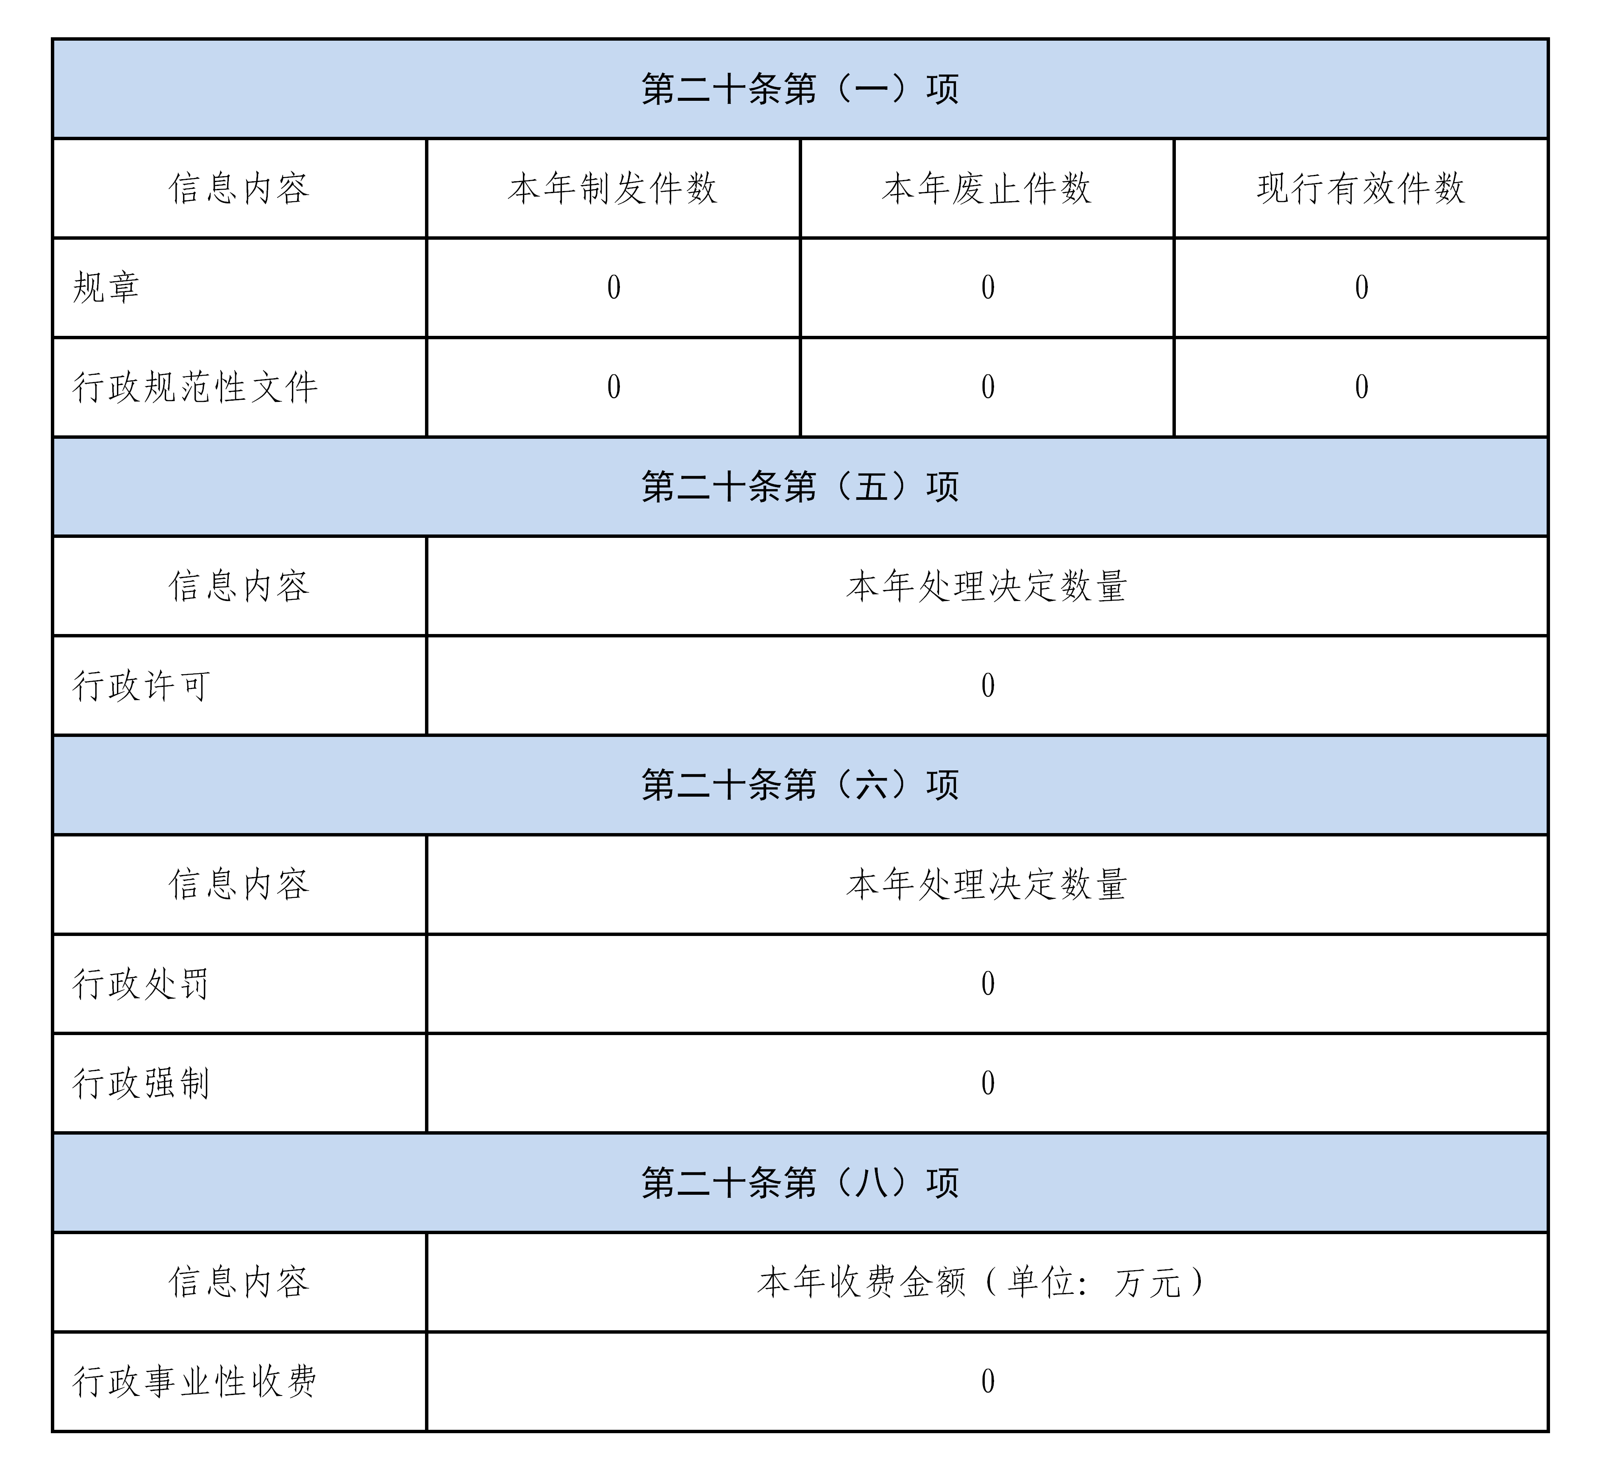
三、收到和处理政府信息公开申请情况
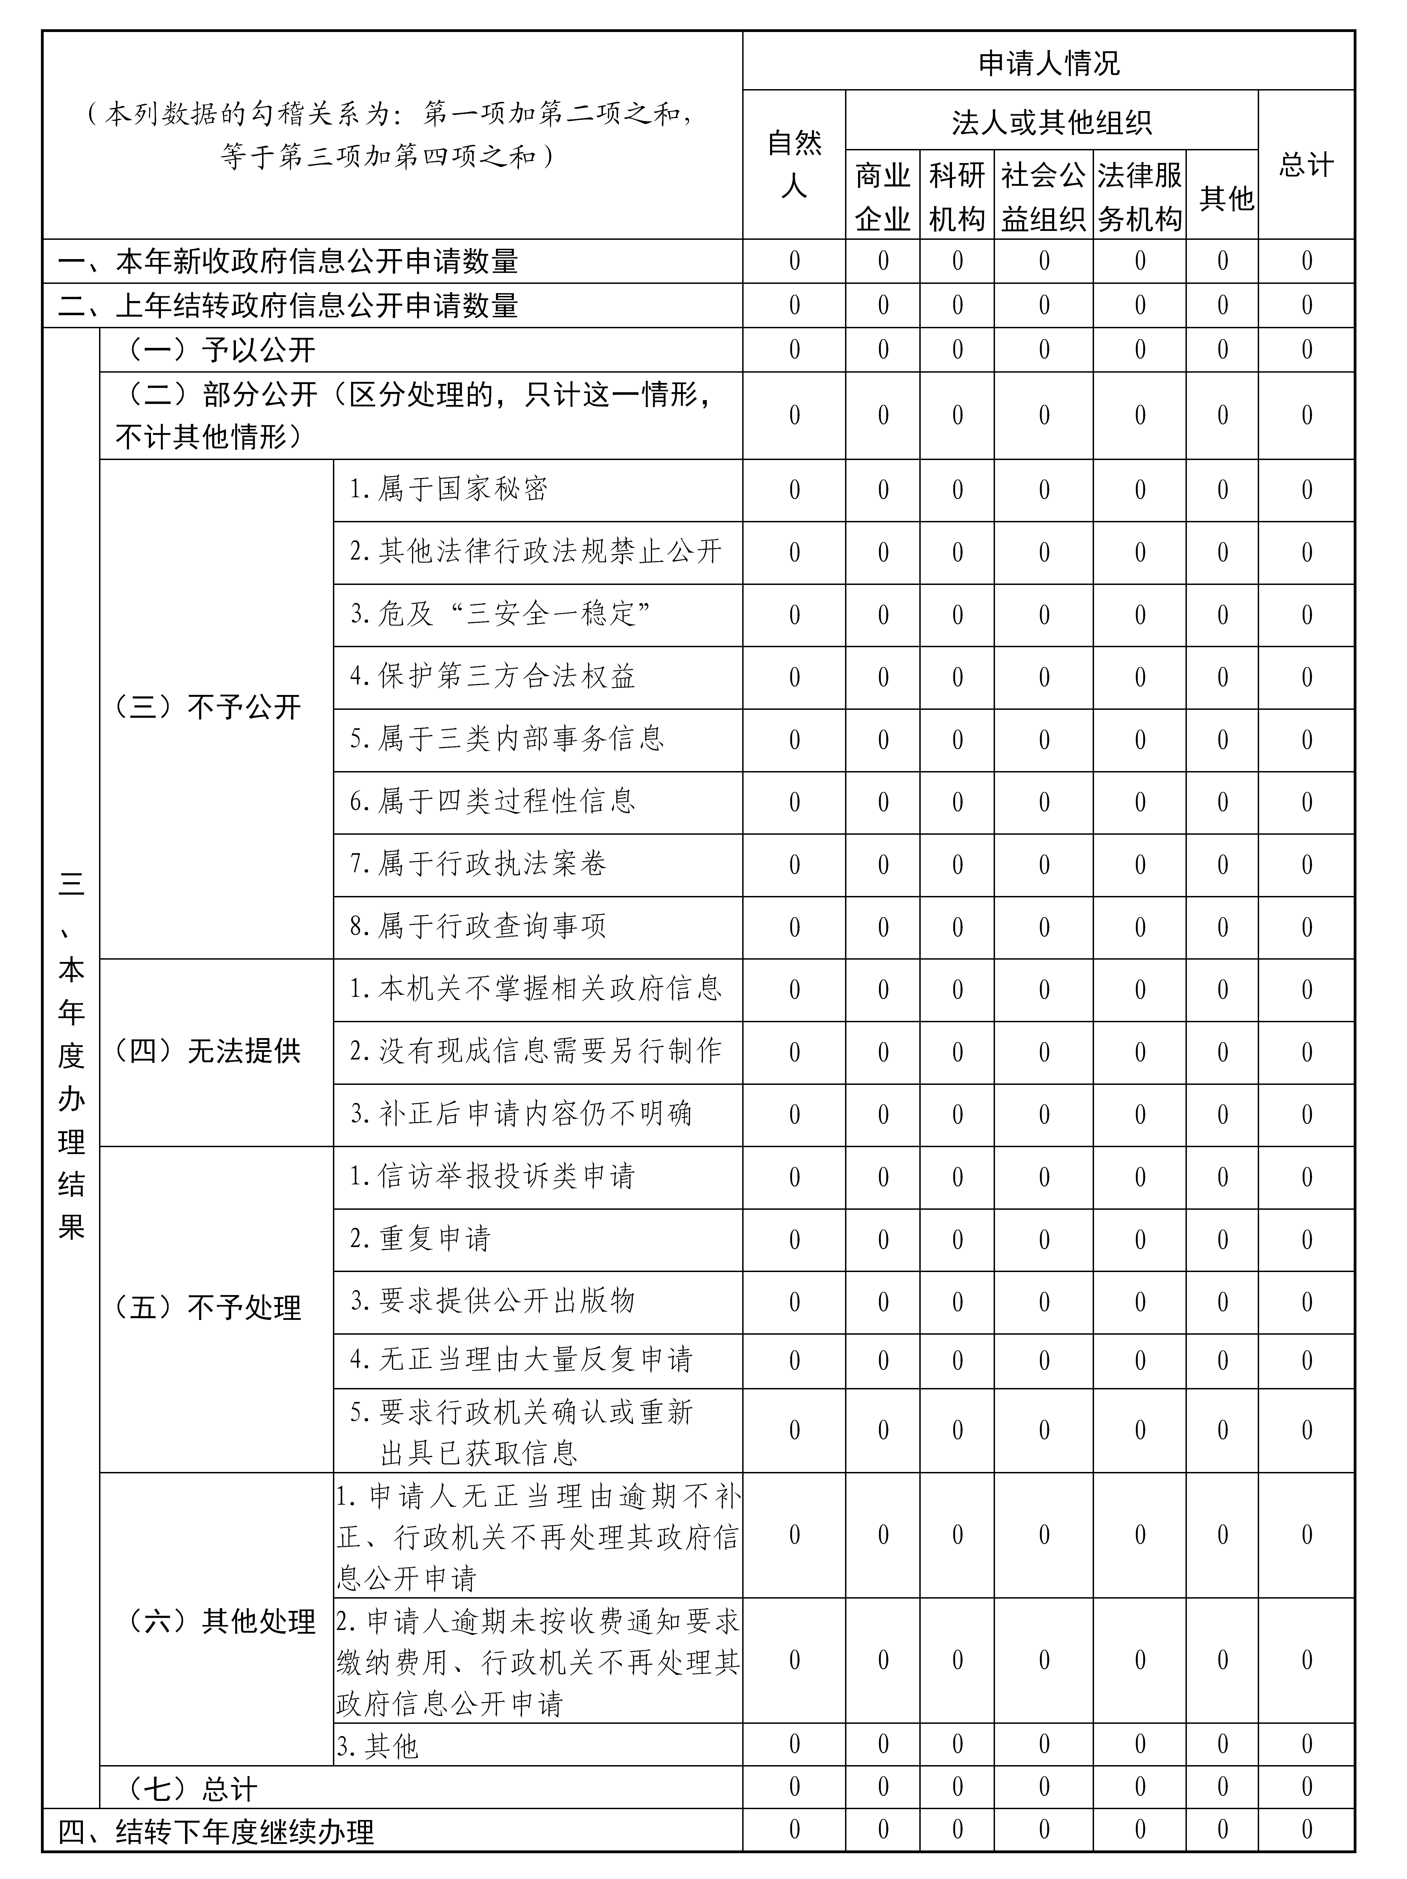
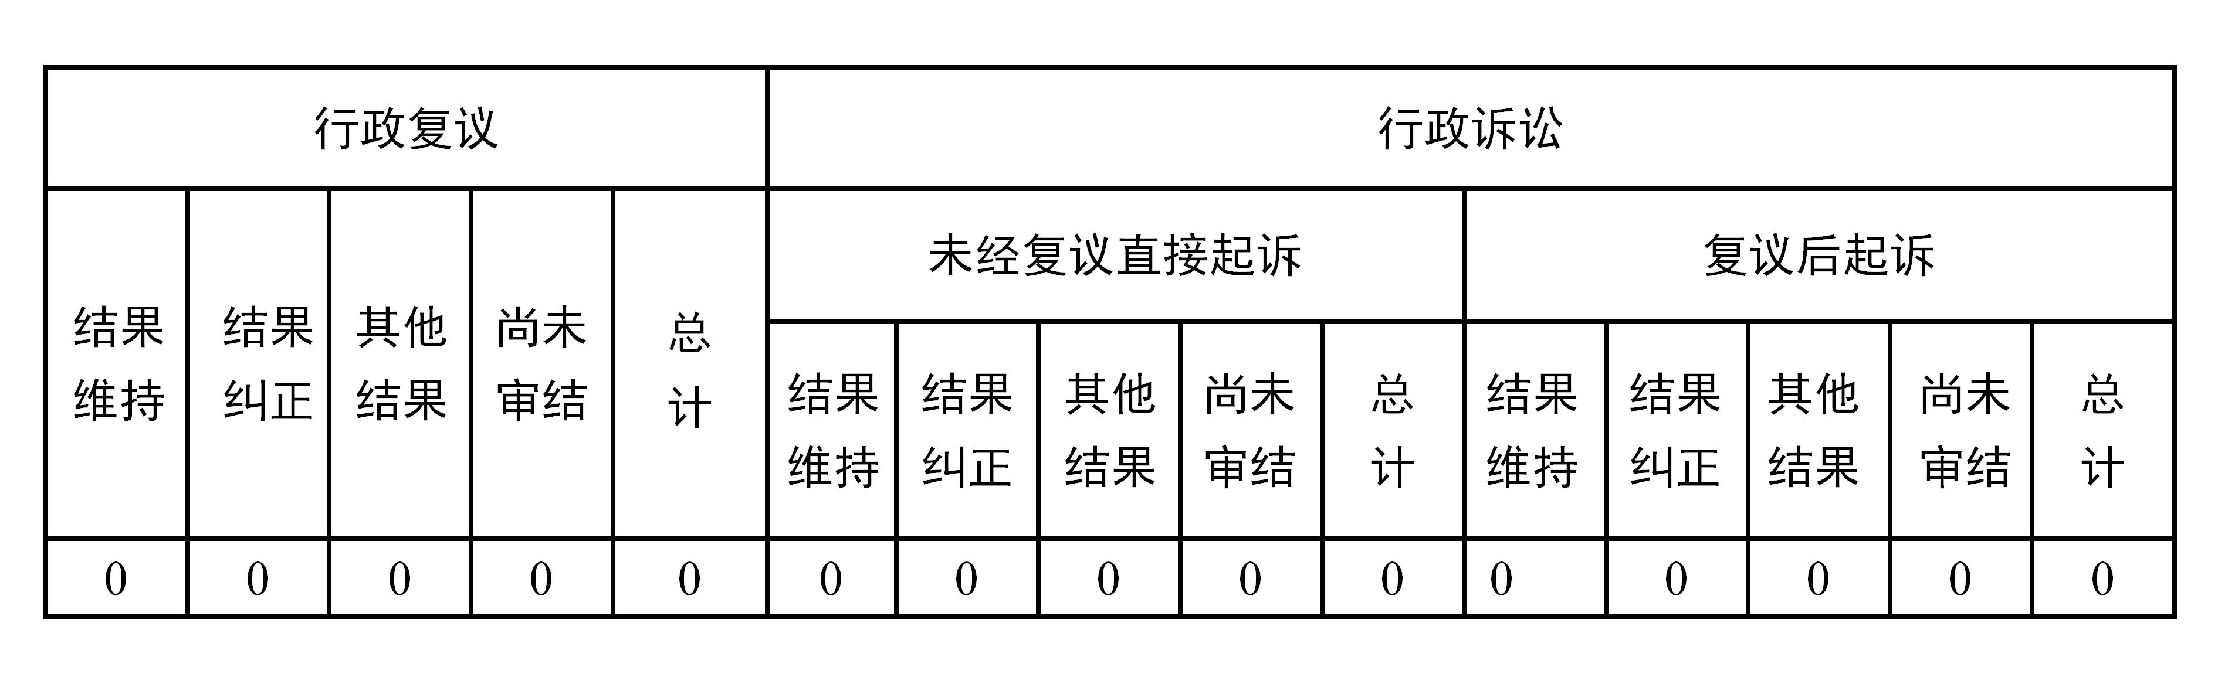
四、政府信息公开行政复议、行政诉讼情况

- 存在的主要问题及改进情况
工作中存在的主要问题：去年区科技局在推进政府信息公开工作方面取得了一定的成效，但仍存在一定问题，如：政府网站和政务新媒体发布内容存在用词不准确、排版格式有误的情况，以音频视频、H5动画、卡通动漫等形式开展的政策解读相对不足等。
下一步工作计划：一是积极与政务公开部门主动沟通，及时更新信息，认真做好政府网站和政务新媒体信息维护工作，确保信息及时准确公开、错误及时整改；二是完善培训计划，定期组织全体干部职工学习政务公开工作制度文件，进一步提高干部对政务公开工作重视程度，在把好政治关、保密关、文字关的同时，创新工作方式方法，把政务公开工作与“群众满意度”“为民办实事”等工作有机结合起来，做到互相融合、互相补充。
六、其他需要报告的事项
（一）政府信息公开收费方面：2023年威海市文登区科学技术局未收取政府信息公开信息处理费。
（二）人大代表建议和政协委员提案办理方面：2023年威海市文登区科学技术局共承办区政协提案1件。目前，已全部办理完成，办复率100%，办理结果为A类1件。
（三）其他方面：2023年度本单位深入贯彻落实上级政务公开工作要点，联合区财政局对2022年的区级科技政策进行修订，出台了《威海市文登区关于加快推进科技创新工作的扶持意见》（威文科字〔2023〕5号），通过政策支持引导，以科技创新为企业赋能，助力企业跑出高质量发展“加速度”；召开政策解读新闻发布会，组织我区企业参加各级科技部门组织的线上线下科技政策培训会；2023年参加各类培训人数累计400余人次，营造尊重知识、崇尚创新、尊重人才的浓厚氛围，使广大群众及企业近距离了解科技职能，感受科技服务。

威海市文登区科学技术局
2024年1月22日

